
3

2018.04.19

责任编辑：孙文娟
电 话：86-18513790712
传 真：86-010-85725399
编辑邮箱：sunwj@chinaccm.com
地址：北京市朝阳区高碑店东区B8-1



目 录
一、国际原油 3
1.1国际原油价格（世界） 3
1.2国际原油价格走势图 4
1.3原油价格后期分析 4
二、石蜡市场价格 5
2.1中石油所属企业 5
2.2中石化所属企业 6
三、走势分析 7
3.1石蜡价格走势图 7
石蜡价格走势图（56#半） 7
石蜡价格走势图（58#半） 8
石蜡价格走势图（58#全） 8
3.2 石蜡后市分析 9
4.1液蜡价格表 9
4.2液蜡价格走势图 10
五、进出口数据 10
5.1石蜡，不论是否着色(按重量计含油量小于0.75%) 10
5.2液体石蜡和重质液体石蜡 12
5.3 微晶石蜡 13

- 国际原油市场回顾
1.1.国际原油收盘价涨跌情况（单位：美元/桶）
日期 | 纽交所 | 伦交所 | 影响因素
2018-4-18 | 68.47 | 73.48 | 上周美国全国商业原油库存减少110万桶至4.276亿桶。这为国际油价上涨提供了支撑。
2018-4-17 | 66.52 | 71.58 | 投资者对叙利亚局势的担忧当天助推油价上涨。
2018-4-16 | 66.22 | 71.42 | 在美英法于美国东部时间１３日晚对叙利亚发动军事打击前，投资者避险意识加强，推高原油价格。但由于打击目标有限，市场此前的过度紧张情绪缓解，当天油价下行。
2018-4-13 | 67.39 | 72.58 | 欧佩克12日发布的报告预测全球原油市场供过于求状况将得到进一步缓解，该预期在13日继续支撑油价上涨。
2018-4-12 | 67.07 | 72.02 | 欧佩克当天发布的报告预测今年全球日均原油需求将增加。分析人士表示，欧佩克报告显示原油市场供过于求状况有所缓解，预期将在未来一段时间支撑油价上涨。

1.2.2018年国际原油价格走势图
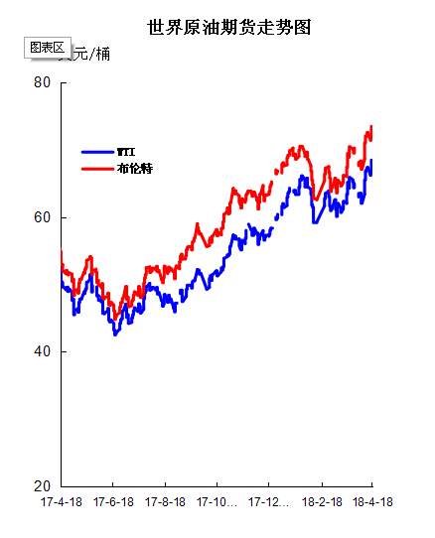
1.3原油价格后期分析
本周WTI原油价格在66.22-68.47美元/桶，布伦特原油价格在71.42-73.48美元/桶震荡。周内国际原油价格整体呈现“V”字型走势。周内前期，OPEC月报好坏参半令市场犹豫不决，但国际能源署(IEA)公布最新月报显示3月全球原油供应量下降，同时叙利亚局势依然紧张也增加了油价的风险溢价，这令原油多头信心受到鼓舞，国际油价小幅推涨，之后由于叙利亚局势略有缓解，同时美国原油产量继续走高令投资者担忧情绪依然严重，市场锁定获利，令油价回调;周内后期，虽然美指上涨在一定程度上限制了油价上行空间，但美国可能对俄罗斯增加制裁力度以及伊朗核协议的不确定性依然为油市带来支撑，世界贸易组织建议中美贸易摩擦用谈判方式解决缓解紧张情绪，加之美国石油协会及EIA接续发布利好原油库存数据，积累的多头动能得以爆发，油价开启强势暴涨模式。此外，美国油服公司贝克休斯(Baker Hughes)周五(4月13日)公布数据显示，截至4月13日当周，美国石油活跃钻井数增加7座至815座，过去12周内有10周录得增长，再创2015年3月来新高。去年同期美国钻井总数为847座。整体看来，周内国际原油市场受利好消息主导，油市上方短时偏好消息充足，支撑油价强势走高。其中WTI期货本周均价67.13美元/桶，较上周上涨4.46%，较上月上涨6.95%;本周布伦特期货均价72.22美元/桶，较上周上涨4.00%，较上月上涨8.24%。后市预测：近期中东局势的发酵帮助油价强势突破上涨，但后期叙利亚局势并没有蔓延，市场聚焦EIA库存，随后EIA协同API录得库存大降，市场信心多头利好提振，此外，世贸组织昨日发布文件建议中美贸易争端通过谈判解决，中美贸易摩擦降温也助力油价。综合来看，近期油利好充足，但高油价情况下很可能会出现一波获利了结操作，油价或将出现短线跳水。在66～68美元/桶之间浮动，布伦特原油期货均价在68～70美元/桶之间浮动。

- 石蜡市场价格
2.1中石油所属企业
单位：元/吨

企业性质 | 生产厂家 | 产品名称 | 型号 | 价格说明 | 规格 | 2018-4-12 | 2018-4-19 | 周涨跌
中石油 | 兰州石化 | 石蜡 | 52# | 半精炼 | 板 | 6500 | 6500 | 0
中石油 | 兰州石化 | 石蜡 | 54# | 半精炼 | 板 | 6550 | 6550 | 0
中石油 | 兰州石化 | 石蜡 | 56# | 半精炼 | 板 | 6600 | 6600 | 0
中石油 | 兰州石化 | 石蜡 | 58# | 半精炼 | 板 | 6700 | 6700 | 0
中石油 | 大庆炼化 | 石蜡 | 58# | 全精炼 | 板 | 7030 | 7030 | 0
中石油 | 大庆炼化 | 石蜡 | 58# | 全精炼 | 颗粒 | 7030 | 7030 | 0
中石油 | 大庆炼化 | 石蜡 | 58# | 半精炼 | 板 | 6930 | 6930 | 0
中石油 | 大庆炼化 | 石蜡 | 58# | 半精炼 | 颗粒 | 6930 | 6930 | 0
中石油 | 大庆石化 | 石蜡 | 58# | 半精炼 | 板 | 6900 | 6900 | 0
中石油 | 大庆石化 | 石蜡 | 58# | 粗炼 | 板 | 6350 | 6350 | 0
中石油 | 大庆石化 | 石蜡 | 60# | 半精炼 | 板 | 6900 | 6900 | 0
中石油 | 大庆石化 | 石蜡 | 60# | 粗炼 | 板 | 6350 | 6350 | 0
中石油 | 大连石化 | 石蜡 | 54# | 全精炼 | 板 | 7000 | 7000 | 0
中石油 | 大连石化 | 石蜡 | 54# | 半精炼 | 板 | 7000 | 7000 | 0
中石油 | 大连石化 | 石蜡 | 56# | 全精炼 | 板 | 7050 | 7100 | 50
中石油 | 大连石化 | 石蜡 | 56# | 半精炼 | 板 | 6950 | 7000 | 50
中石油 | 大连石化 | 石蜡 | 58# | 全精炼 | 板 | 7350 | 7400 | 50
中石油 | 大连石化 | 石蜡 | 58# | 半精炼 | 板 | 7250 | 7300 | 50
中石油 | 大连石化 | 石蜡 | 60# | 全精炼 | 板 | 7400 | 7450 | 50
中石油 | 大连石化 | 石蜡 | 60# | 半精炼 | 板 | 7300 | 7350 | 50
中石油 | 大连石化 | 石蜡 | 62# | 全精炼 | 板 | 7450 | 7500 | 50
中石油 | 大连石化 | 石蜡 | 62# | 半精炼 | 板 | 7350 | 7400 | 50
中石油 | 大连石化 | 石蜡 | 64# | 全精炼 | 板 | 7800 | 7850 | 50
中石油 | 大连石化 | 石蜡 | 64# | 半精炼 | 板 | 7700 | 7750 | 50
中石油 | 抚顺石化 | 石蜡 | 52# | 全精炼 | 板 |  |  | 0
中石油 | 抚顺石化 | 石蜡 | 54# | 全精炼 | 板 | 6800 | 6800 | 0
中石油 | 抚顺石化 | 石蜡 | 56# | 全精炼 | 板 | 7050 | 7050 | 0
中石油 | 抚顺石化 | 石蜡 | 58# | 全精炼 | 板 | 7350 | 7350 | 0
中石油 | 抚顺石化 | 石蜡 | 60# | 全精炼 | 板 | 6800 | 6800 | 0
中石油 | 抚顺石化 | 石蜡 | 62# | 全精炼 | 板 | 7050 | 7050 | 0
中石油 | 抚顺石化 | 石蜡 | 64# | 全精炼 | 板 | 7800 | 7800 | 0

2.2中石化所属企业
单位：元/吨
企业性质 | 生产厂家 | 产品名称 | 型号 | 价格说明 | 规格 | 2018-4-12 | 2018-4-19 | 周涨跌
中石化 | 南阳石蜡厂 | 石蜡 | 52# | 半精炼 | 颗粒 | 6500 | 6500 | 0
中石化 | 南阳石蜡厂 | 石蜡 | 54# | 半精炼 | 颗粒 | 6900 | 6900 | 0
中石化 | 南阳石蜡厂 | 石蜡 | 56# | 半精炼 | 颗粒 | 6900 | 6900 | 0
中石化 | 泰州石化 | 石蜡 | 56# | 半精炼 | 板 | 6550 | 6550 | 0
中石化 | 济南炼厂 | 石蜡 | 62# | 半精炼 | 板 | 7200 | 7200 | 0
中石化 | 济南炼厂 | 石蜡 | 64# | 半精炼 | 板 | 7400 | 7400 | 0
中石化 | 燕山石化 | 石蜡 | 54# | 全精炼 | 板 |  |  | 0
中石化 | 燕山石化 | 石蜡 | 54# | 半精炼 | 板 |  |  | 0
中石化 | 燕山石化 | 石蜡 | 54# | 粗炼 | 板 |  |  | 0
中石化 | 燕山石化 | 石蜡 | 56# | 全精炼 | 板 |  |  | 0
中石化 | 燕山石化 | 石蜡 | 56# | 半精炼 | 板 |  |  | 0
中石化 | 燕山石化 | 石蜡 | 56# | 粗炼 | 板 |  |  | 0
中石化 | 燕山石化 | 石蜡 | 58# | 全精炼 | 板 |  |  | 0
中石化 | 燕山石化 | 石蜡 | 58# | 半精炼 | 板 |  |  | 0
中石化 | 燕山石化 | 石蜡 | 60# | 全精炼 | 板 |  |  | 0
中石化 | 燕山石化 | 石蜡 | 60# | 半精炼 | 板 |  |  | 0
中石化 | 茂名石化 | 石蜡 | 56# | 全精炼 | 板 | 7600 | 7600 | 0
中石化 | 茂名石化 | 石蜡 | 56# | 半精炼 | 板 | 7400 | 7400 | 0
中石化 | 茂名石化 | 石蜡 | 58# | 全精炼 | 板 | 7700 | 7700 | 0
中石化 | 茂名石化 | 石蜡 | 58# | 半精炼 | 板 | 7500 | 7500 | 0
中石化 | 荆门石化 | 石蜡 | 52# | 全精炼 | 板 | 6950 | 6950 | 0
中石化 | 荆门石化 | 石蜡 | 52# | 半精炼 | 板 | 6950 | 6570 | -380
中石化 | 荆门石化 | 石蜡 | 54# | 全精炼 | 板 | 7000 | 7000 | 0
中石化 | 荆门石化 | 石蜡 | 54# | 半精炼 | 板 | 7000 | 6800 | -200
中石化 | 荆门石化 | 石蜡 | 56# | 全精炼 | 板 | 7200 | 7200 | 0
中石化 | 荆门石化 | 石蜡 | 56# | 半精炼 | 板 | 7200 | 7200 | 0
中石化 | 荆门石化 | 石蜡 | 58# | 全精炼 | 板 | 7300 | 7300 | 0
中石化 | 荆门石化 | 石蜡 | 58# | 半精炼 | 板 | 7300 | 7300 | 0
中石化 | 荆门石化 | 石蜡 | 60# | 全精炼 | 板 | 7650 | 7650 | 0
中石化 | 荆门石化 | 石蜡 | 60# | 半精炼 | 板 | 7650 | 7650 | 0
中石化 | 荆门石化 | 石蜡 | 62# | 半精炼 | 板 | 7700 | 7700 | 0
中石化 | 高桥石化 | 石蜡 | 52# | 半精炼 | 板 | 6850 | 6850 | 0
中石化 | 高桥石化 | 石蜡 | 54# | 全精炼 | 板 | 7100 | 7100 | 0
中石化 | 高桥石化 | 石蜡 | 54# | 半精炼 | 板 | 6950 | 6950 | 0
中石化 | 高桥石化 | 石蜡 | 56# | 全精炼 | 板 | 7300 | 7300 | 0
中石化 | 高桥石化 | 石蜡 | 56# | 半精炼 | 板 | 7050 | 7050 | 0
中石化 | 高桥石化 | 石蜡 | 58# | 全精炼 | 板 | 7500 | 7500 | 0
中石化 | 高桥石化 | 石蜡 | 58# | 半精炼 | 板 | 7250 | 7250 | 0
中石化 | 高桥石化 | 石蜡 | 60# | 全精炼 | 板 | 7500 | 7500 | 0
中石化 | 高桥石化 | 石蜡 | 60# | 半精炼 | 板 | 7250 | 7250 | 0
中石化 | 高桥石化 | 石蜡 | 62# | 全精炼 | 板 | 7500 | 7500 | 0
中石化 | 高桥石化 | 石蜡 | 62# | 半精炼 | 板 | 7300 | 7300 | 0
中石化 | 高桥石化 | 石蜡 | 64# | 半精炼 | 板 | 7350 | 7350 | 0

三、走势分析
3.1石蜡价格走势图

石蜡价格走势图（56#半）
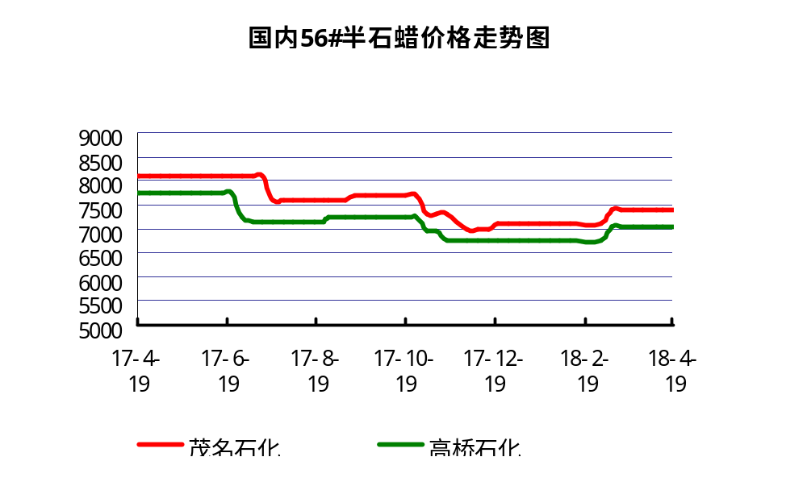

石蜡价格走势图（58#半）
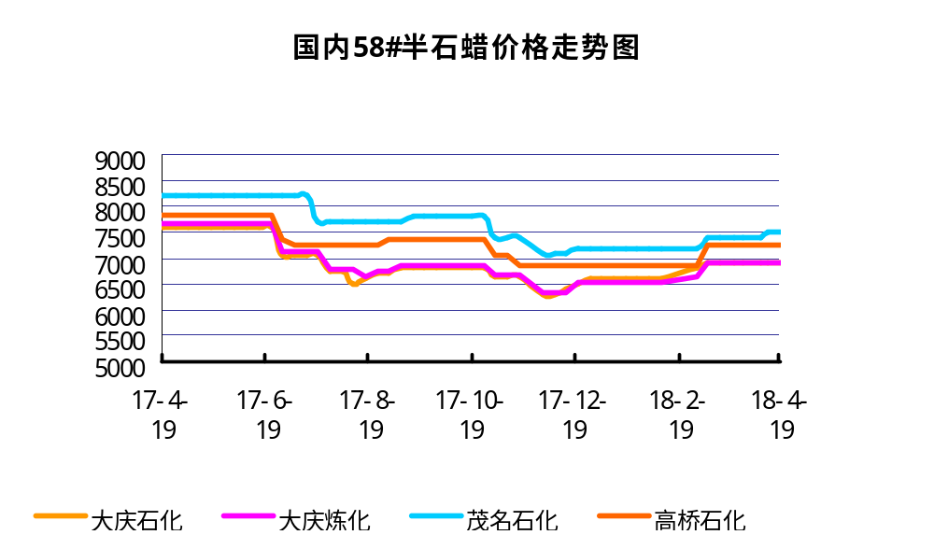

石蜡价格走势图（58#全）
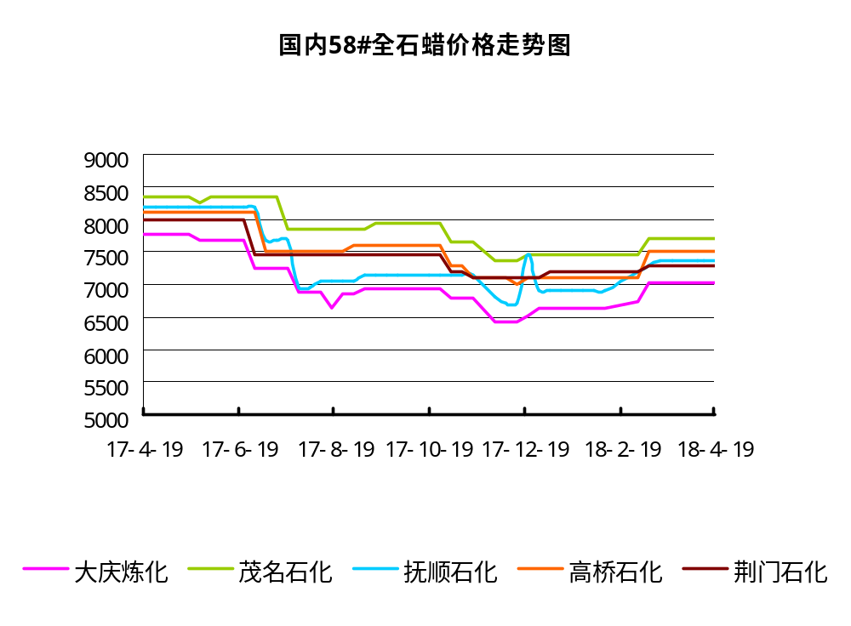
3.2 石蜡后市分析
本周石蜡市场挂牌价格无变动，盘整运行。据了解，当前炼厂正常放量，在计划量带动下，下游拿货量有所增加，但实际需求并无变动，商家出货情况依旧不容乐观，市场供需矛盾仍存。东北市场来看，炼厂压力较大，大庆石化库存10800吨，炼化7000吨，抚顺石化万吨有余。
本周中石化炼厂装置动态：济南炼厂石蜡价格稳定，产60全，库存100吨;日产量70-80吨。荆门石化石蜡价格稳定，产56#半，库存2100吨，普蜡1350吨。泰州56#工业石蜡板报价6850元/吨，颗粒蜡报6700元/吨，56#工业液蜡报价6550元/吨。上海高桥石化石蜡价格稳定，54#及以上牌号颗粒蜡与板蜡同价，年产能15万吨，目前装置完全停产，库存1800吨。 3月份内贸产6500，销6200;出口产和销2900。南阳石化石蜡价格稳定，颗粒同价，当前装置正常生产，库存300左右。茂名石化石蜡价格稳定，当前资源偏紧，58全出口为主。
本周中石油炼厂装置动态：兰州石化石蜡价格稳定，日产90吨，3月份产量3200吨，当前产54半，库存100吨。大连石化石蜡价格稳定，3月份产量2万吨，日产量500吨。抚顺石化石蜡价格稳定，粒蜡较板蜡低100元/吨左右，总库存万吨左右。3月份产量4.16万吨左右。大庆石化石蜡价格稳定，产58#半，库存10800吨左右，日产量400吨左右。3月份产量21599吨，正常放量。大庆炼化石蜡价格稳定，产58半，库存7000吨，日产400吨。3月份产量1.2万吨。

四、液蜡
4.1液蜡价格表
单位：元/吨
生产厂家 | 产品名称 | 型号 | 价格说明 | 规格 | 2018-4-12 | 2018-4-19 | 周涨跌
扬州石化 | 液蜡 |  | 原料油 | 液体 | 4800 | 4800 | 0
清江石化 | 液蜡 |  | 原料油 | 液体 | 5900 | 5900 | 0
金陵烷基苯厂 | 液蜡 | 300# | 重质 | 液体 | 7400 | 7400 | 0
抚顺石化 | 液蜡 | 300# | 重质 | 液体 | 6800 | 6800 | 0
沈阳蜡化厂 | 液蜡 | 300# | 重质 | 液体 | 6100 | 6100 | 0
锦西石化 | 液蜡 | 300# | 重质 | 液体 | 6200 | 6200 | 0
辽宁华锦通达化工 | 液蜡 |  | 重质 | 液体 | 6100 | 6100 | 0

4.2液蜡价格走势图
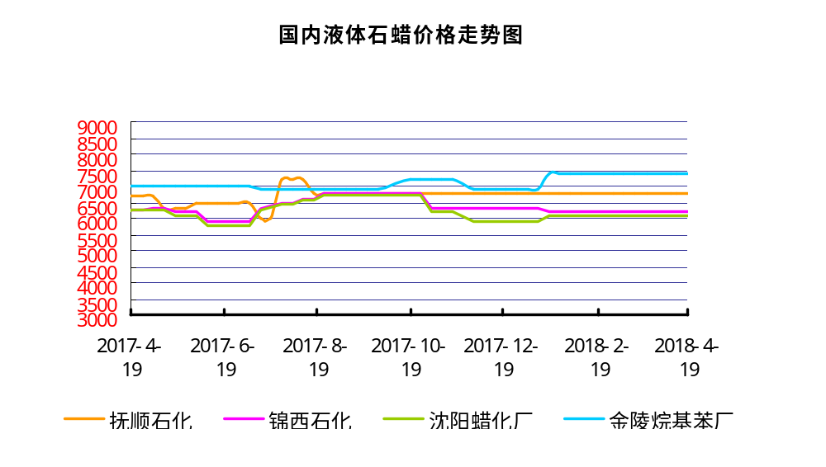
五、进出口数据
5.1石蜡，不论是否着色(按重量计含油量小于0.75%)
2018年1月份石蜡进出口统计数据 单位，千克，美元
产销国 | 进口数量 | 进口美元 | 出口数量 | 出口美元
阿尔及利亚 | 0 | 0 | 42000 | 45,360
阿根廷 | 0 | 0 | 188000 | 211,550
安哥拉 | 0 | 0 | 20000 | 23,000
澳大利亚 | 0 | 0 | 189480 | 219,518
巴基斯坦 | 0 | 0 | 144000 | 164,732
巴西 | 0 | 0 | 574000 | 591,100
波兰 | 0 | 0 | 2685000 | 2,882,700
丹麦 | 0 | 0 | 517000 | 563,120
德国 | 25780 | 117,269 | 28000 | 38,180
多哥 | 0 | 0 | 17000 | 16,915
多米尼加共和国 | 0 | 0 | 636000 | 693,060
厄瓜多尔 | 0 | 0 | 427000 | 448,696
法国 | 9 | 600 | 18000 | 21,580
菲律宾 | 0 | 0 | 1455000 | 1,464,110
斐济 | 0 | 0 | 41000 | 44,806
哥伦比亚 | 0 | 0 | 1973000 | 2,094,001
哥斯达黎加 | 0 | 0 | 151000 | 164,800
韩国 | 1000 | 11,041 | 1119100 | 1,260,884
荷兰 | 48 | 1,132 | 2894873 | 1,966,247
洪都拉斯 | 0 | 0 | 28000 | 30,408
几内亚 | 0 | 0 | 42500 | 50,530
加拿大 | 1012 | 3,113 | 68000 | 87,190
加纳 | 0 | 0 | 11000 | 12,870
科特迪瓦共和国 | 0 | 0 | 109125 | 104,214
肯尼亚 | 0 | 0 | 500000 | 557,268
立陶宛 | 0 | 0 | 42000 | 43,470
马耳他 | 0 | 0 | 21000 | 22,785
马拉维 | 0 | 0 | 42000 | 42,420
马来西亚 | 152925 | 287,896 | 40000 | 44,940
毛里求斯 | 0 | 0 | 20000 | 21,700
美国 | 24862 | 128,595 | 18106355 | 16,252,613
孟加拉国 | 0 | 0 | 222000 | 237,965
秘鲁 | 0 | 0 | 653000 | 708,655
缅甸 | 0 | 0 | 2774500 | 2,791,145
墨西哥 | 0 | 0 | 6233860 | 6,373,745
南非 | 102250 | 255,835 | 626000 | 606,200
尼加拉瓜 | 0 | 0 | 21000 | 23,730
葡萄牙 | 0 | 0 | 423000 | 449,400
日本 | 78832 | 300,097 | 165000 | 186,456
萨尔瓦多 | 0 | 0 | 72000 | 78,420
斯里兰卡 | 0 | 0 | 21000 | 23,520
台湾省 | 4859 | 17,742 | 20000 | 23,783
泰国 | 0 | 0 | 725550 | 788,328
土耳其 | 0 | 0 | 42000 | 45,360
危地马拉 | 0 | 0 | 599500 | 621,779
乌拉圭 | 0 | 0 | 56000 | 62,000
西班牙 | 0 | 0 | 1719858 | 1,385,643
香港 | 0 | 0 | 2341001 | 2,572,915
新加坡 | 8000 | 21,920 | 38000 | 40,300
新西兰 | 0 | 0 | 12600 | 13,129
伊朗 | 0 | 0 | 50 | 390
以色列 | 0 | 0 | 147000 | 166,555
意大利 | 1800 | 9,639 | 21000 | 24,399
印度 | 200 | 2,222 | 1199000 | 1,295,665
印度尼西亚 | 21000 | 18,900 | 434500 | 466,941
英国 | 850 | 2,615 | 36500 | 40,870
越南 | 0 | 0 | 1752500 | 1,915,919
智利 | 0 | 0 | 385000 | 423,445
中华人民共和国 | 220 | 1,253 | 0 | 0
2017 | 423647 | 1,179,869 | 52890852 | 51,551,424

5.2液体石蜡和重质液体石蜡
2018年1月份液体石蜡进出口统计数据 单位，千克，美元
产销国 | 进口数量 | 进口美元 | 出口数量 | 出口美元
比利时 | 8684 | 19,403 | 0 | 0
德国 | 18916 | 53,069 | 0 | 0
法国 | 902 | 4,132 | 0 | 0
韩国 | 3547563 | 3,095,754 | 0 | 0
荷兰 | 175 | 897 | 0 | 0
加拿大 | 36043 | 167,402 | 0 | 0
卡塔尔 | 5075261 | 4,042,719 | 0 | 0
马来西亚 | 1431056 | 1,197,356 | 0 | 0
毛里求斯 | 0 | 0 | 13600 | 16,320
美国 | 1197709 | 937,284 | 0 | 0
孟加拉国 | 0 | 0 | 67320 | 47,713
南非 | 574301 | 424,641 | 0 | 0
日本 | 2976215 | 2,655,849 | 20 | 46
瑞典 | 925 | 131,657 | 0 | 0
台湾省 | 5054124 | 4,574,937 | 0 | 0
西班牙 | 841892 | 631,876 | 0 | 0
印度 | 90 | 172 | 0 | 0
5.3 微晶石蜡
2018年1月份微晶石蜡进出口统计数据 单位，千克，美元
产销国 | 进口数量 | 进口美元 | 出口数量 | 出口美元
巴西 | 2000 | 8,490 | 0 | 0
德国 | 256760 | 506,101 | 0 | 0
韩国 | 222885 | 283,345 | 0 | 0
荷兰 | 32548 | 83,098 | 0 | 0
加拿大 | 36288 | 150,595 | 0 | 0
美国 | 8291 | 23,253 | 0 | 0
日本 | 48716 | 135,122 | 0 | 0
台湾省 | 4138 | 26,180 | 0 | 0
泰国 | 54976 | 43,213 | 0 | 0
西班牙 | 169230 | 397,668 | 0 | 0
新加坡 | 18000 | 42,860 | 0 | 0
印度尼西亚 | 52500 | 45,655 | 0 | 0
2017 | 906332 | 1,745,580 | 0 | 0

更多精彩敬请关注：中华商务网

